新北区小学综合实践活动解丽优秀教师培育室活动简报
（第五期）
【一、活动通知】
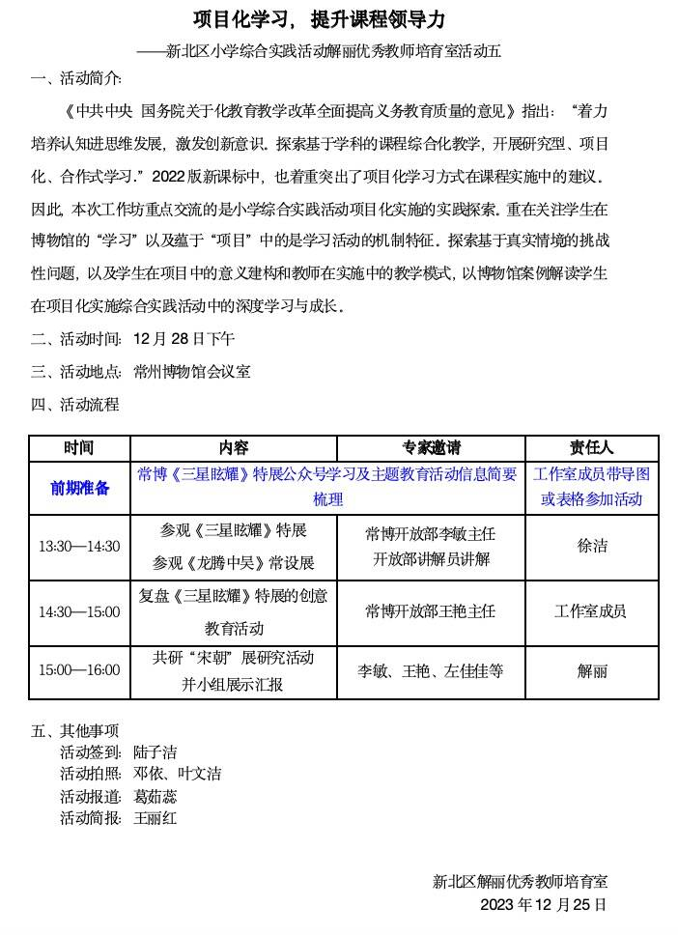
【二、活动签到】（附：纸质签到表扫描件）
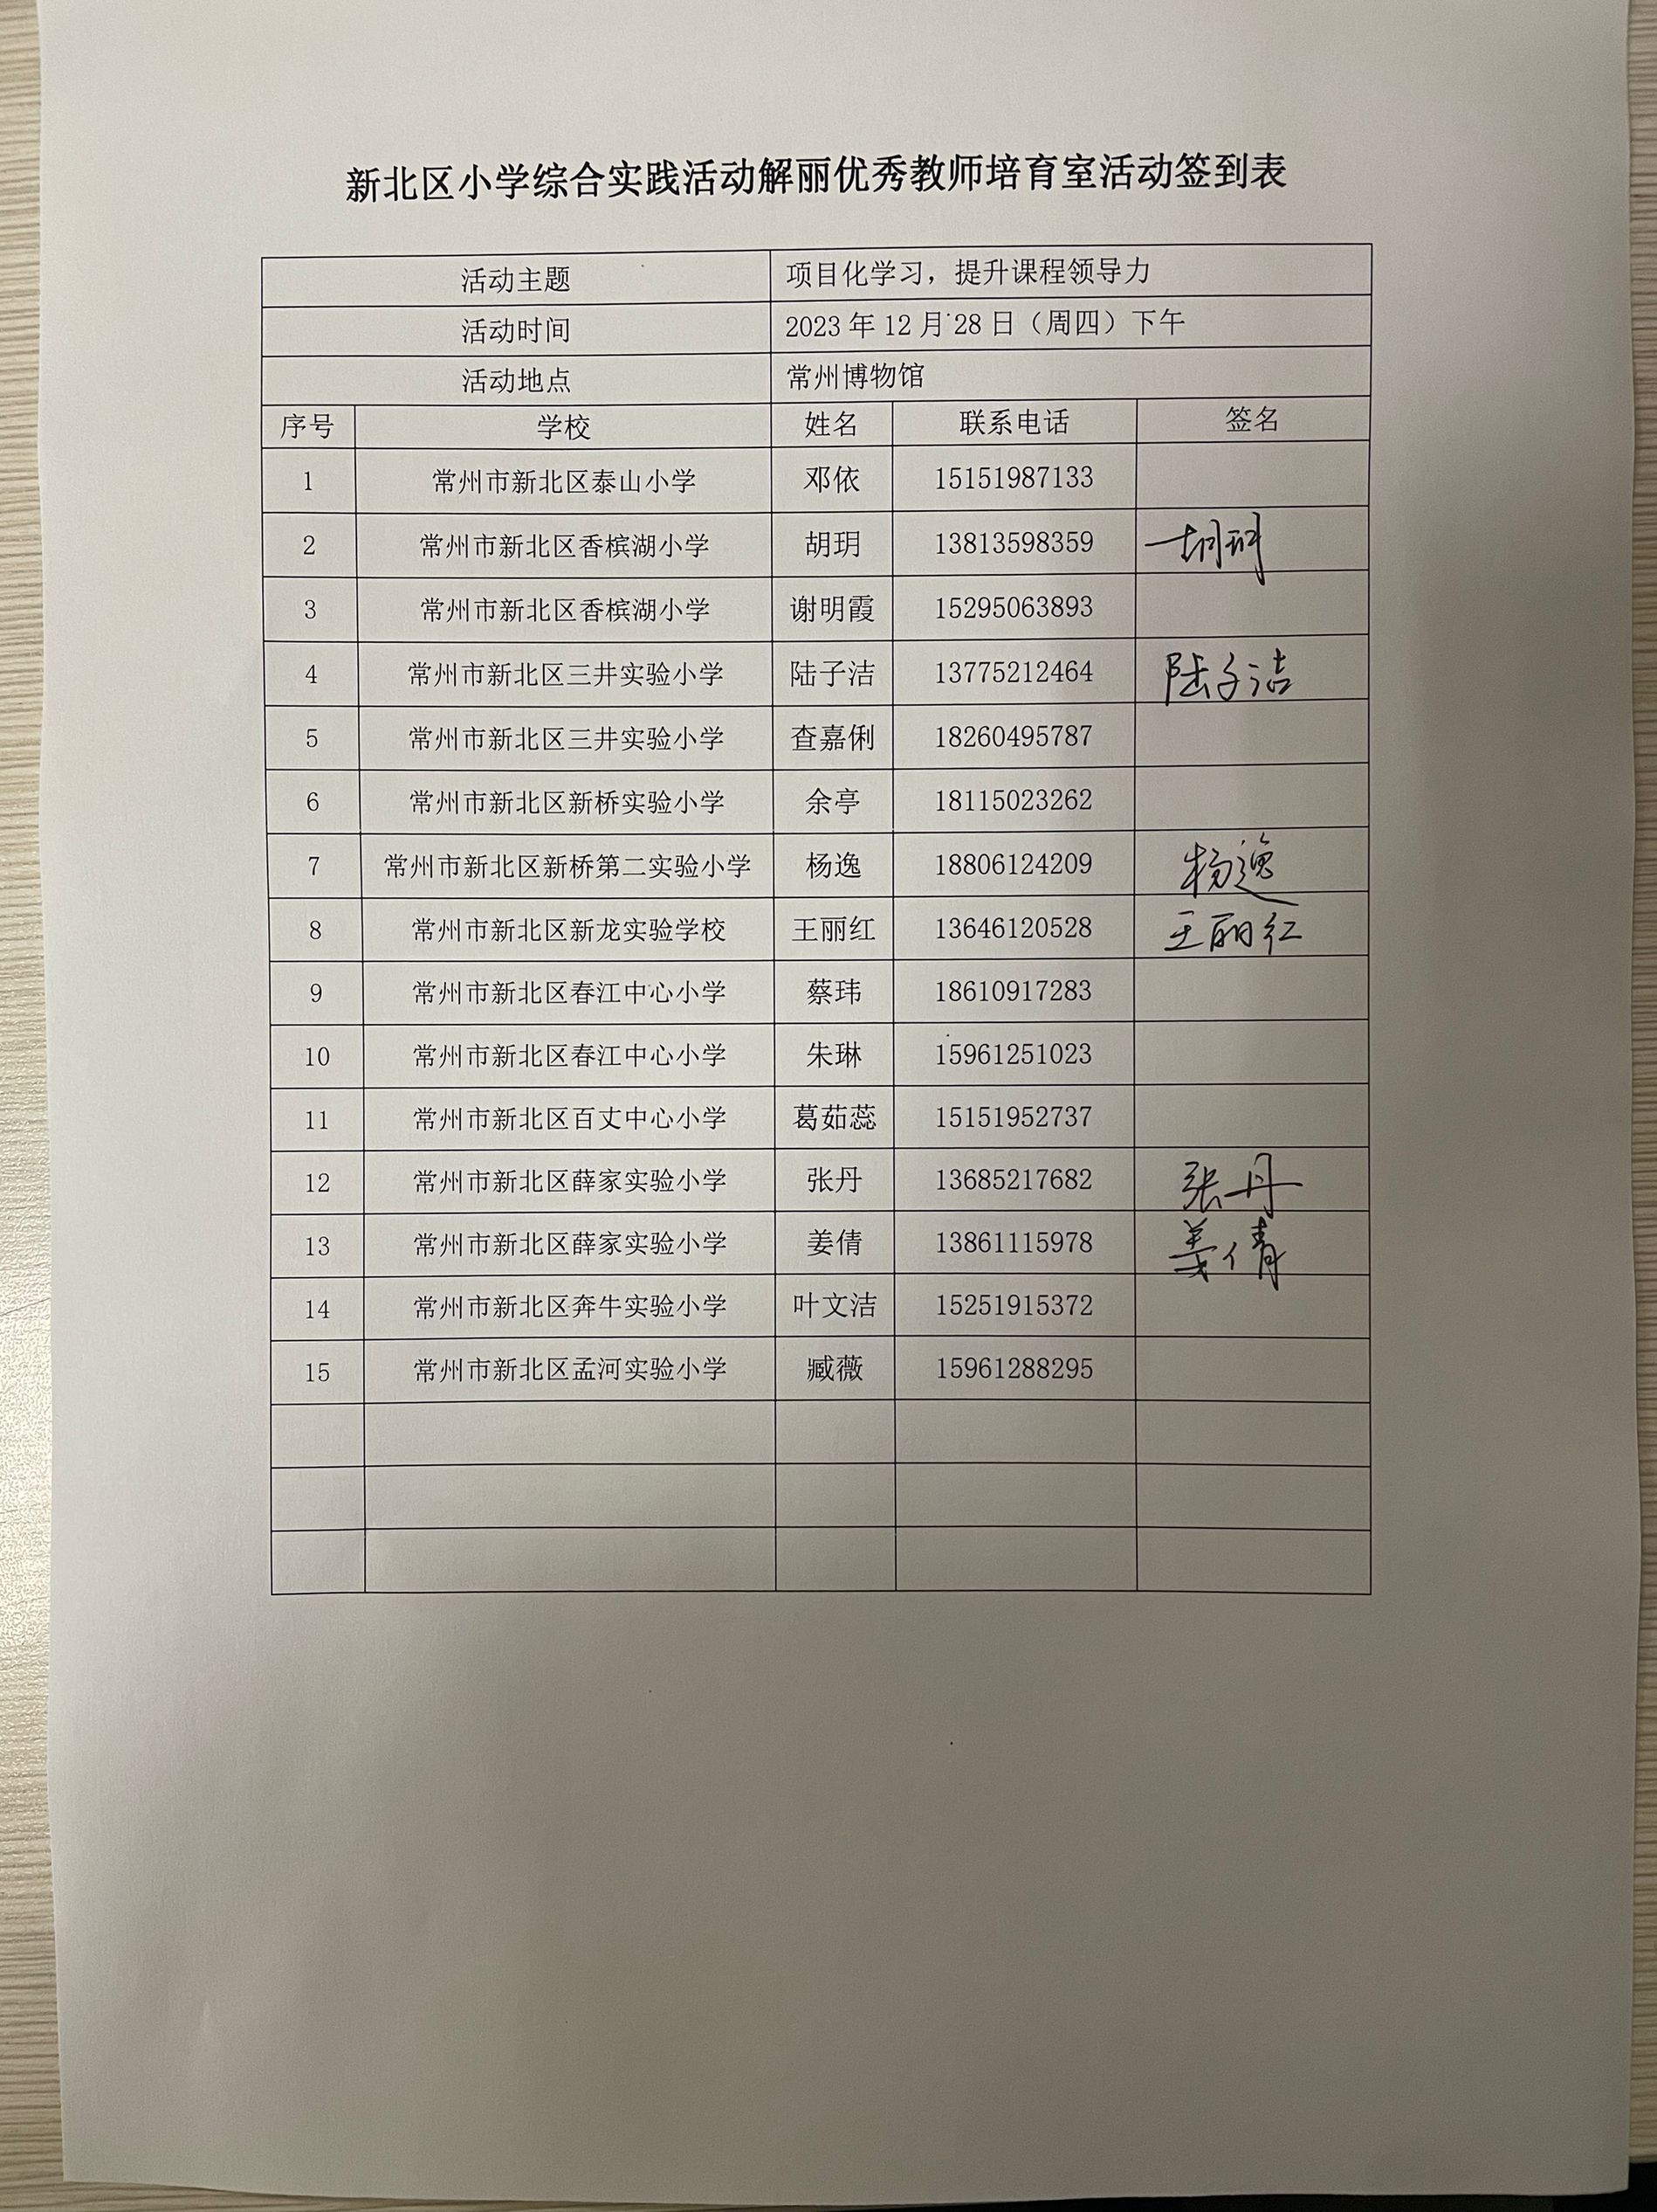【三、活动过程材料】（附：详细特展资料和活动展示）
板块一：《三星眩耀——金坛三星村遗址特展》
一、背景与意义
泱泱中华，万古江河。数千年来，中华民族在广袤的大地上生生不息、繁衍壮大，把火热的生产生活实践镌刻成历史、积淀成文明。长江下游地区是中国早期区域文明高度发展的最典型代表，几代考古学人在此的艰辛探索和丰硕成果为中华文明探源工程的深入实施、为中华文明多元一体格局的形成、为中国统一多民族国家的发展都贡献了重要力量。
常州金坛三星村遗址，位于长江下游，北望宁镇、南接太湖，地处江苏地域文明探源工程的重点区域。遗址于 1985 年被发现，1993 年至 1998 年历经六年的考古勘探发掘工作，出土了在全国范围内罕见的文物，被评为“1998年全国十大考古新发现”。据碳十四测定，三星村遗址距今约6500-5500年，时代与马家浜文化中晚期至崧泽文化早期相当，其文化特征受到了太湖流域、宁镇地区、江淮地区史前文化的影响，但自身特点亦十分鲜明。金坛三星村遗址是长江文化带上的重要史前遗址，是探索常州地区史前文明的重要节点，对进一步阐明环太湖地区新石器时代文明、厘清长江下游地区新石器时代文化序列具有特殊意义。2023年4月，三星村遗址第二次主动性发掘启动，这次发掘将进一步究明三星村遗址全貌，阐明遗址内涵。
金坛三星村遗址的发现，为研究常州文明探源、中华文明探源提供了重要实证，它与圩墩、新岗、寺墩等遗址共同构建了常州地区马家浜文化-崧泽文化-良渚文化的史前考古学文化序列。
此次“三星眩耀——金坛三星村遗址特展”是2023常州中吴文化艺术节的重点展览，将集中展出三星村遗址出土文物三百余件，其中不乏在考古学上具有重要意义的文物。展览将从文化交汇下的独特性、文明发展中的创新性、历史进程中的关键性等方面诠释三星村遗址在地域文明探源中的重要地位。三星村遗址是常州地区史前文明的重要组成部分，对进一步阐明环太湖地区新石器时代文明、厘清长江下游地区新石器时代文化序列具有特殊意义。
二、展览信息
展览分为“融合·多元”“文明·寻踪”“启程·溯源”三个单元，从文化交汇下的独特性、文明发展中的创新性、历史进程中的关键性等方面诠释三星村遗址在地域文明探源中的重要地位。此次展览中还将展出部分常州地域文明探源的成果，共展出常州出土的各历史时期文物精品30余件/套，其中珍贵文物22件/套。
参天之木有其根，怀山之水有其源。中华文明源远流长、博大精深，是中华民族独特的精神标识，是当代中国文化的根基，是维系全世界华人的精神纽带，也是中国文化创新的宝藏。三星村遗址作为常州地域文明探源的重要点位，中华文明探源的组成部分，将如星眸一般在时间的长河中持续闪耀，实证文明发展路径的多样性。
- 文物展示
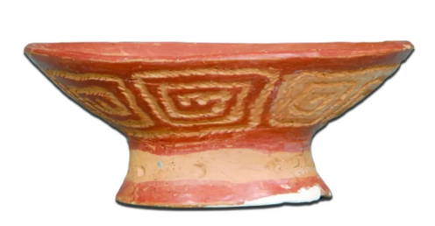
1.【 云雷纹陶豆】
金坛三星村遗址出土的云雷纹陶豆，其纹饰布局朱白相对、四组相连，体现出对称互为制约、平衡协调为上的中正平和之美。这与后世的太极八卦图颇有相似之处。有人认为这表明三星村先民对天地万物的生命周期和变化规律已有朴素认知，反映了阴阳交融、奇偶组合、正负消长、循环往复的自然观；并反映出对立统一、同中有异，对称协调、达臻和谐的原始审美观。
原始云雷纹图案呈圆弧形卷曲或方折的“回”字形线条，以二方连续、四方连续对称式展开。圆弧形的称云纹，方折形的称雷纹，云雷纹是两者的统称。对于云雷纹的起源和象征意义，学术界一直没有定论。比较流行的观点是“云雷纹”属于自然物象纹，源于古代先民对云、雷的观察想象而提炼出的抽象艺术形象。原始社会时期生产力较低，古人对自然现象缺乏科学认知，象征力量的雷和变幻莫测的云成为他们崇拜的对象，这种敬畏与崇拜慢慢被具化成器物的纹样，成为原始宗教崇拜的神秘象征。支持这种观点的证据主要是，古代象形文字中的“云”字、“雷”字和“云纹”“雷纹”颇为相像。也有学者认为，云雷纹也可能从漩涡纹发展而来。还有一种说法，云雷纹源自远古先民对蛇的崇拜，是蛇的抽象化和图案化。先民将蛇的形象刻画在器物上，祈求繁衍生息、趋避灾祸。这些解释都表明云雷纹的产生与原始的自然崇拜息息相关。

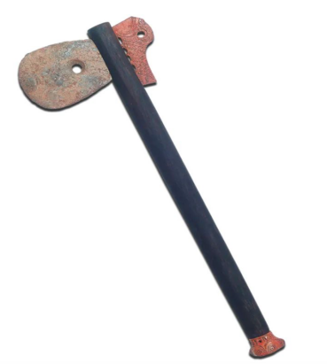
2.【石钺】
其实在上世纪90年代的金坛三星村遗址考古发掘中，就发现了一件新石器时代的珍贵石钺，这是国内目前所见最早、最完整、最明确的礼器。这件石钺的原木柄早已腐朽，现存石钺、骨质钺瑁饰和牙质镦三部分。石钺质地为硅化藻球粒灰岩，灰白色，整体呈上窄下宽的环刃舌状，中部厚实，顶部弧平，中部偏上有一双面凿孔。

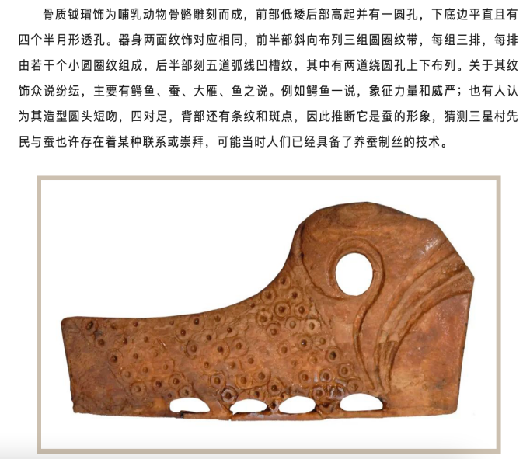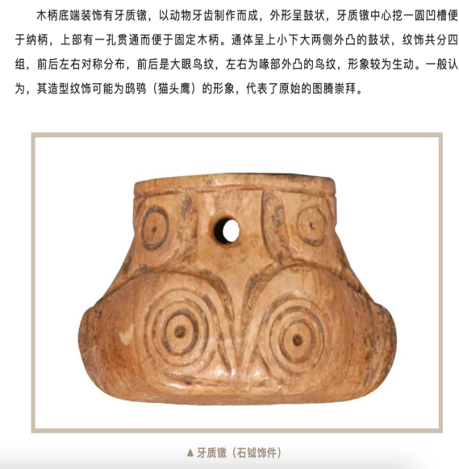

3.【新石器时代刻纹骨版】探秘刻纹骨版上的几何密码
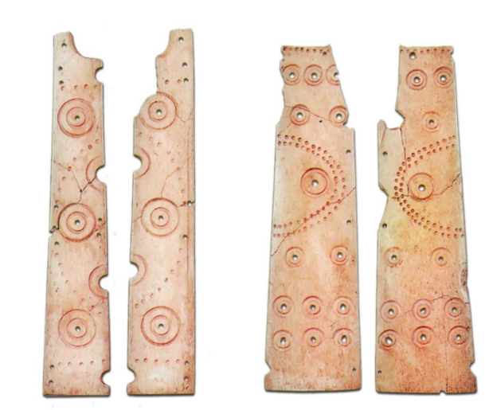
纹样是一种以图形符号为主的“生活语言”。人类先民借鉴自然界中的各种物象，给器物装饰不同的纹样，从动物纹、植物纹到各种几何纹样，无不体现出其独特的审美个性。
刻纹骨版的图案诡秘莫测，两两间还存有对称、对应的内在联系，反映了当时人们的一种抽象思维。也有学者认为这是一种原始的契约凭证。远古时期，文字还没有发明使用，人类为了记录信息，在木片、竹片或骨片上刻划特殊的符号，以表示某些特定的数字、事件或其他信息，这种方法统称为刻划记事，在早期人类发展史上曾经长期存在。至今，一些原始部落仍然在使用这种方法。因此部分学者认为三星村的刻纹骨版其用途可能与刻划记事相似，使用时将骨器劈裂为二，当事双方各执其一，以器形和符号的相互吻合来作为凭证。还有人猜测这些纹饰可能与天文星象有关。

4.【寻骨探微——三星村人骨之谜】
首先，六千年前的人骨为何保存如此完好？有学者经过研究推测，可能是因为墓葬上方布满螺壳层。螺壳是一种含碱性的有机物，分解后能增强土壤的碱性环境，降低腐蚀性，从而使得人骨在地下保存数千年之久。
第二，三星村遗址发现的1001座墓葬基本均为长方形竖穴土坑墓。墓葬规模较小，深0.3—0.5米左右。墓主大多头向东北。葬式以单人仰身直肢葬为主，另有少量俯身葬、侧身屈肢葬、双人合葬、翁棺葬、二次葬及二次迁葬与一次葬合葬等多种葬制。
男性的平均寿命为31.04岁，女性的平均寿命为29.28岁，全部人口的平均预期寿命为26.26岁
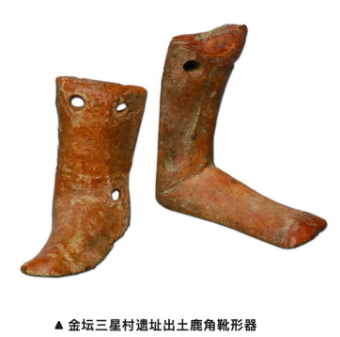
第三，依靠科技手段，考古人员对出土人骨进行骨胶原分析。结果发现三星村先民对稻谷的食用依赖较大，说明当时的稻作农业可能比较发达；同时，先民主要依赖渔猎活动获取肉食资源，家畜的饲养在生产方式中仍居次要地位。

5.【史前探秘——鹿角靴形器的猜想】
一、渔猎工具说织补渔网的辅助工具
二、制陶工具说推测其为集刮抹器表、制作口沿、修整圈足和刻划符号四种功能于一身的陶器加工工具。
三、编织工具说还有人认为太湖地区的靴形器是用于缠绕丝线的纺织工具。
四、采集工具说勾取果实的采集工具，在使用时以钩部尖端和侧边切割的方式勾取树枝上的果实。
五、带钩说可能是在腰带的两端各系一枚靴形器，使用时用一个小绳套将两枚靴形器固定在一起
六、点播说一种原始播种工具——小手锄
七、皮革生产刮整工具一般用于削里和刮软这两个加工步骤。削里是用刮削器将生皮表面附着的残肉和脂肪去掉；刮软是使用较钝的刀刮肉面让皮板纤维松弛而变得柔软。
板块二：馆校教育活动
1. 展厅沉浸式小剧场“回眸三星村”首演
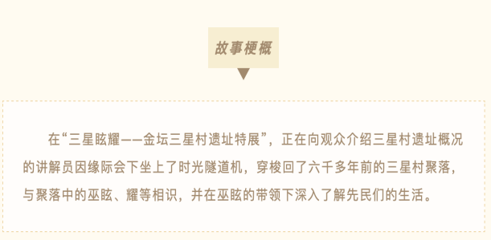
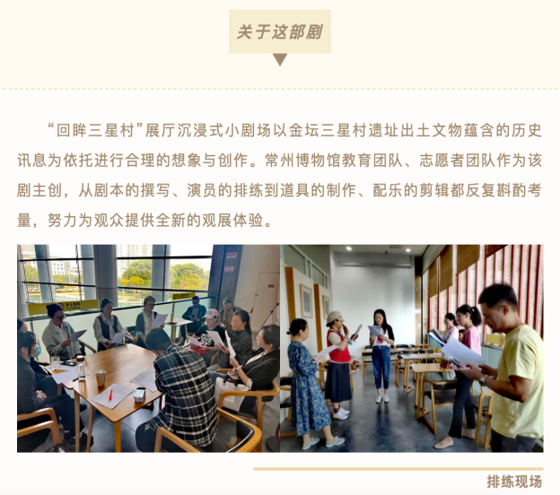

2.常博大讲堂公益讲座丨寻“常”之路“铲”释文明——九十年来考古揭示的常州古代风华
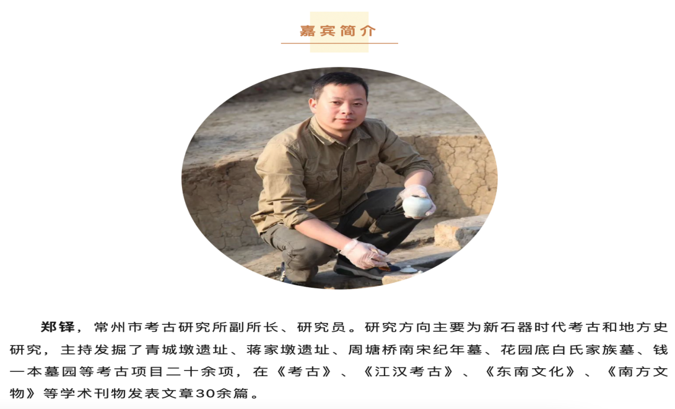
3.“回眸三星村”沉浸式小剧场上新青少年版——消失的石钺
这部剧由常州博物馆、常州市荆川小学（市教科院附属小学）合力打造，演员团队由常州市荆川小学（市教科院附属小学）师生组成。

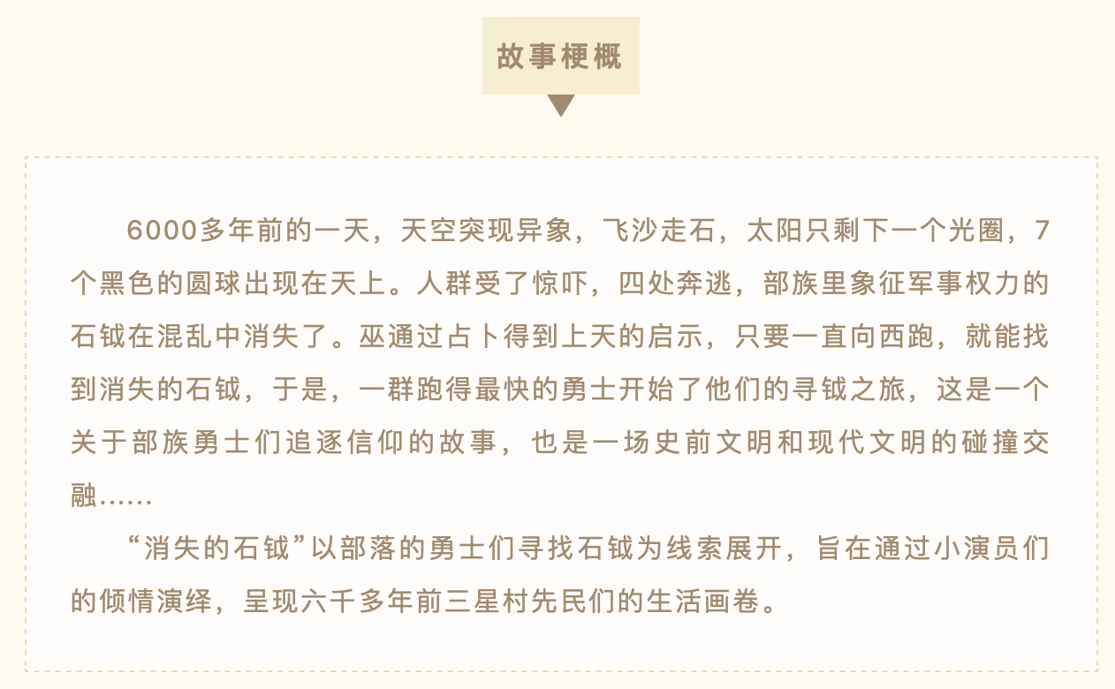

4.“古今碰撞——三星村纹饰艺术与重构”研学活动
“三星眩耀——金坛三星村遗址特展”参观学习
撒上金粉进行“颗粒艺术”创作
到常州荆溪玉陶艺术馆参观
体验“复刻”云雷纹陶豆

5.探秘广富林文化，当一回小小考古学家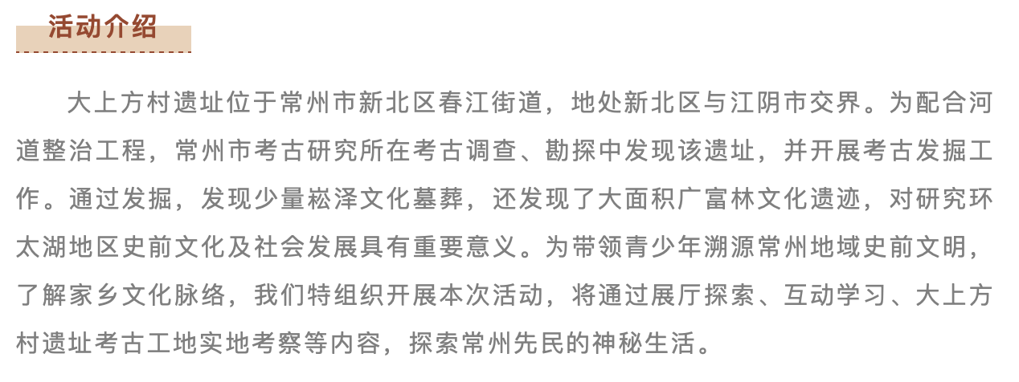

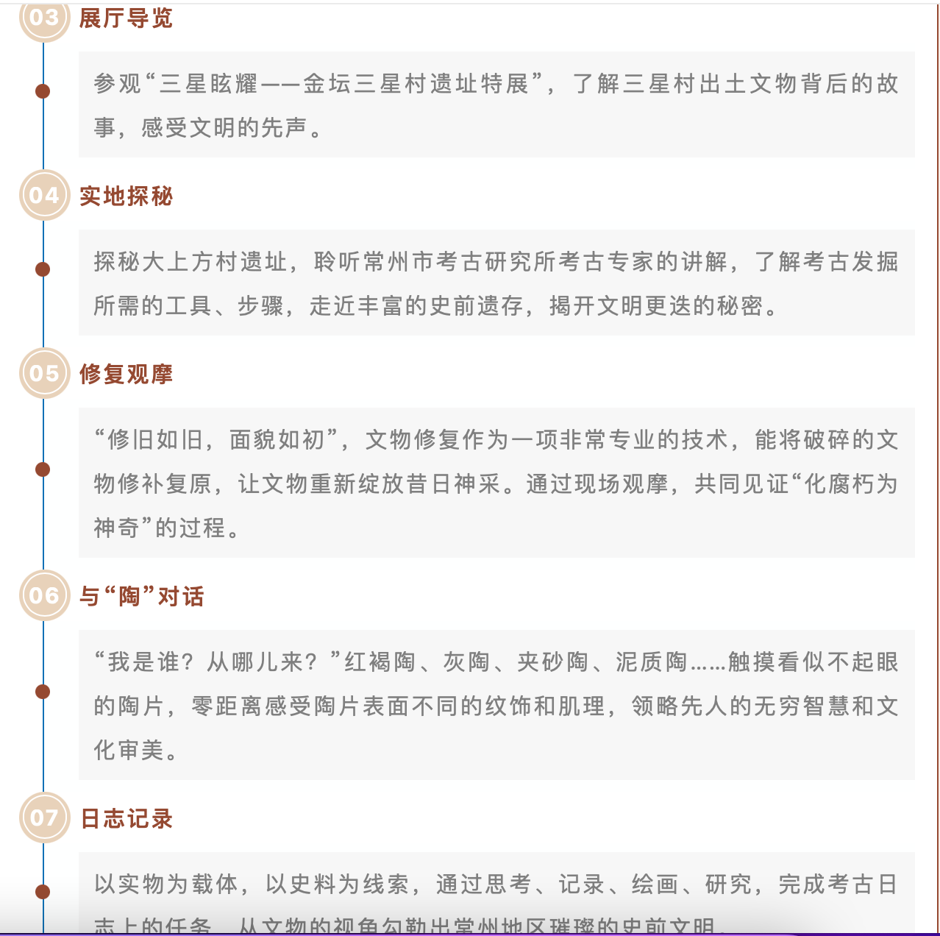
6.以玩促学，创新讲好新时代“大思政课”
“有文化自信的民族，才能立得住、站得稳、行得远。”为充分传承好、运用好中华优秀传统文化的思想精髓，以中华优秀传统文化厚植“大思政课”底蕴，丰富青少年的文化底蕴，提升青少年的政治素养，增强青少年的中国底气，切实发挥“大思政课”铸魂育人作用，12月2日，常州市博物馆学会联合我市多家特色博物馆，特别策划开展了“博物知旅”活动，来自常州各区市10所学校的30名小记者、小博友代表组队来到溧阳，通过多种互动形式趣学与传承历史文化，进行了一场游中有学的“大思政课”，让热爱历史文化的文化小使者们，在品秀“溧”山水的同时，以行促学承匠心。
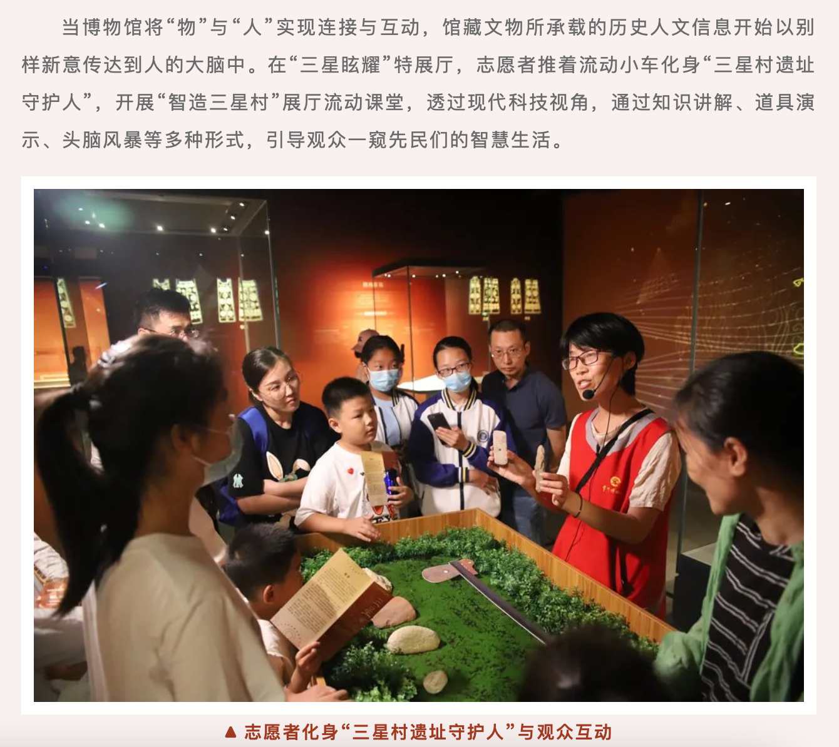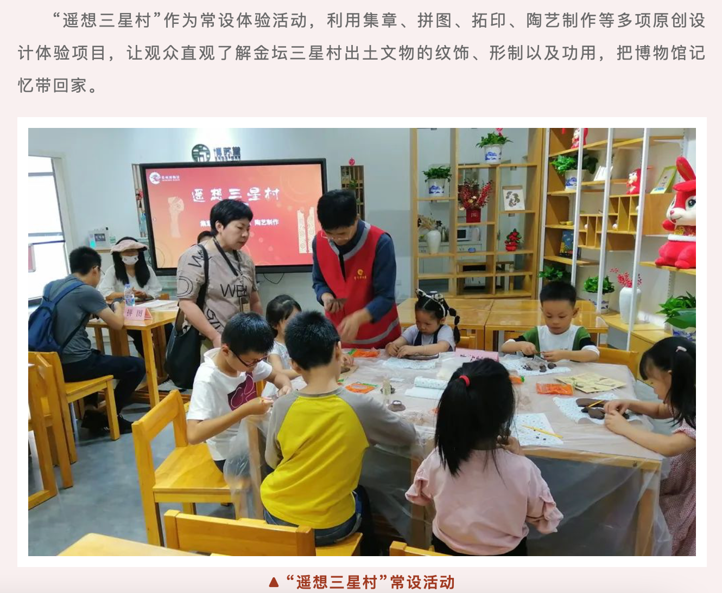
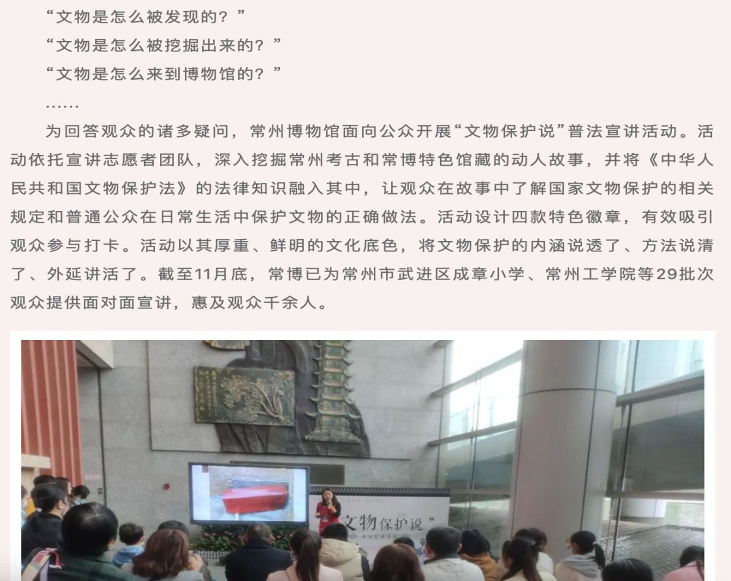

6.“古迹寻遗韵 探美三星村”研究性学习成果汇报展示活动
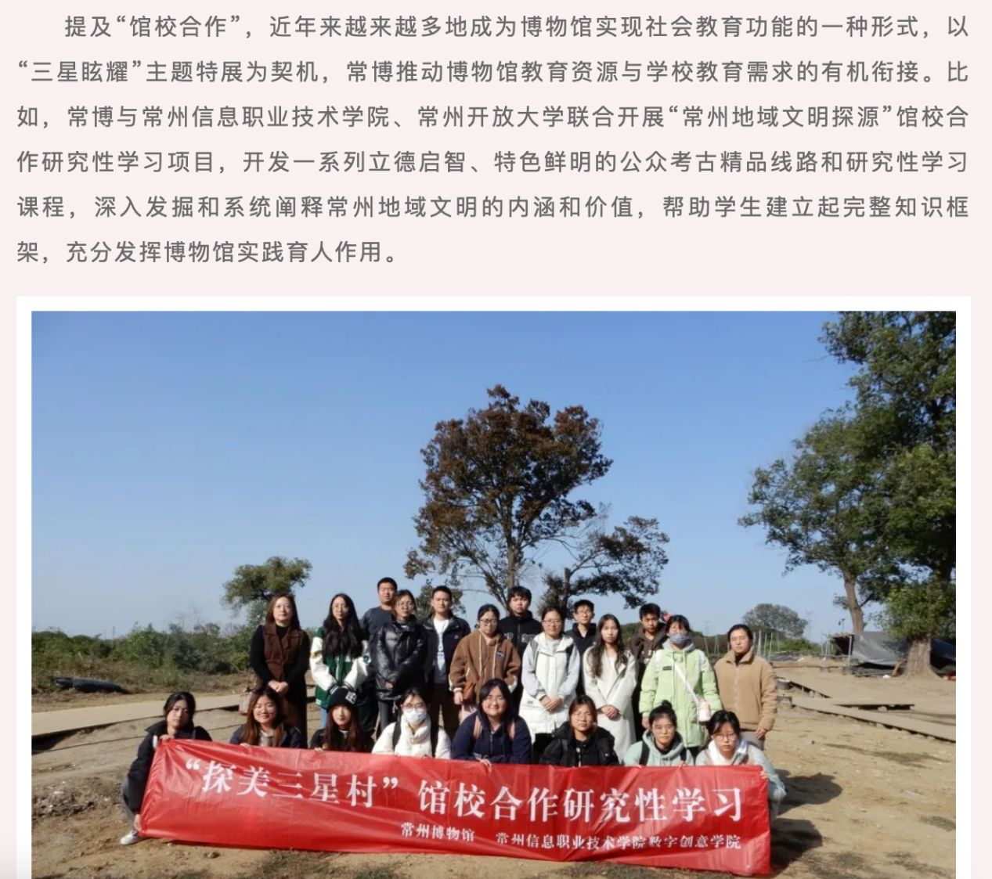
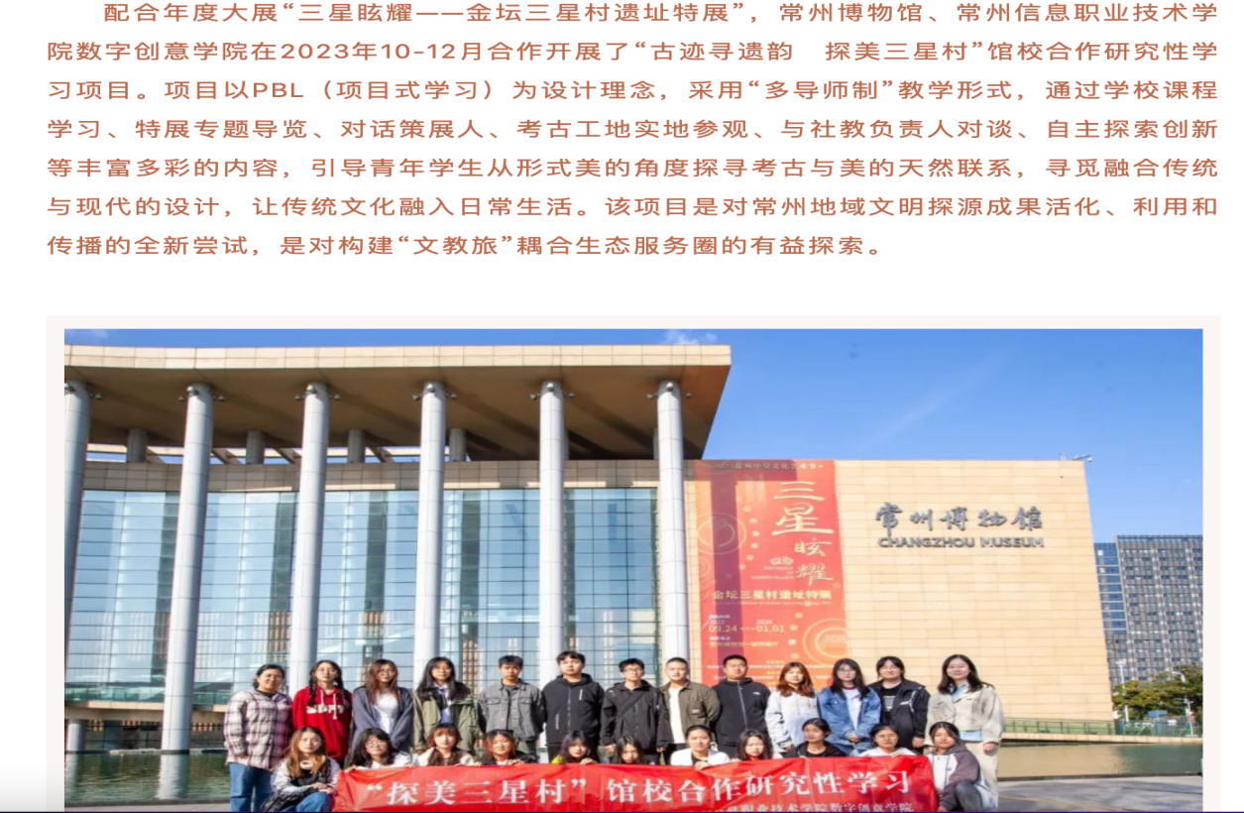
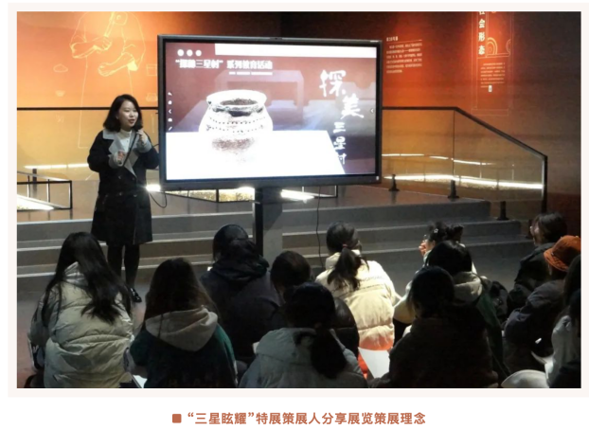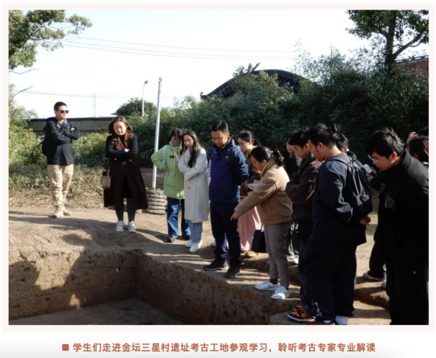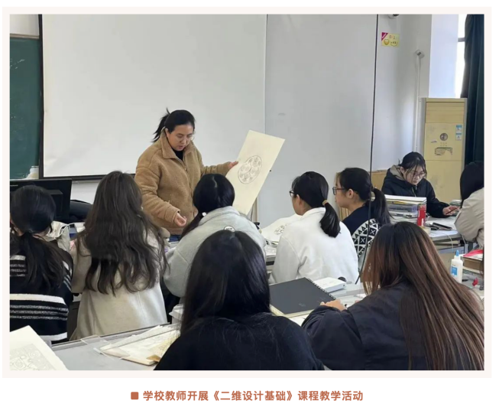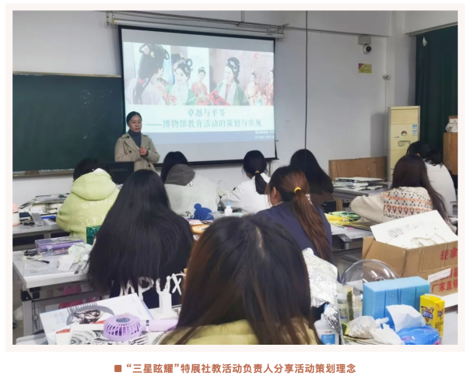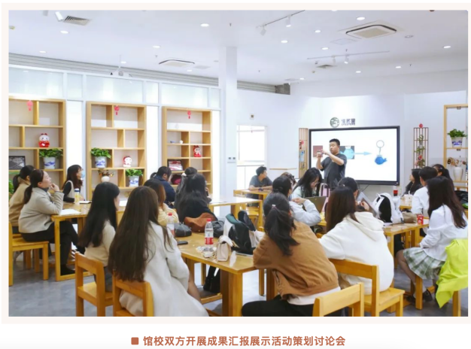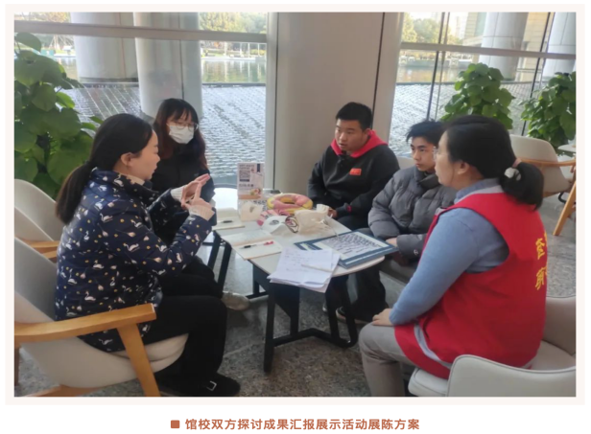

【四、活动照片及报道】

项目化学习，提升课程领导力

——记新北区小学综合实践活动解丽优秀教师培育室第五次活动
场馆学习是打破教育时空限制的学习，是终身学习的重要方式。场馆学习是一种可以在开放的环境下进行的学习，是培养学生核心素养的有效路径。场馆学习中，学生通过真实体验来获取知识和经验，因此是落实国家深化课程改革基本要求的重要途径。2023年12月28日，解丽优秀教师培育室的成员们和常州市三井实验小学的综合实践备课组长们相聚常州博物馆，共同参加、学习场馆研究活动。
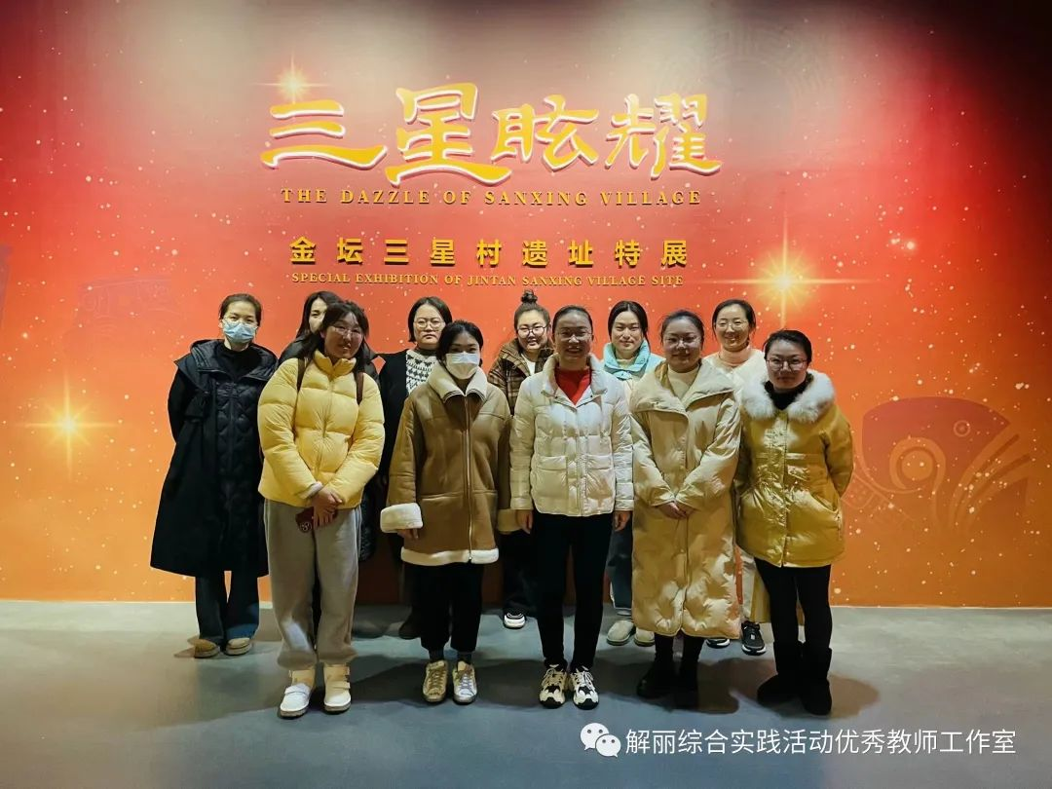

此次“三星眩耀——金坛三星村遗址特展”是2023常州中吴文化艺术节的重点展览，展出了常州市金坛区博物馆藏三星村出土文物三百余件，包括珍贵文物67件/套。其中不乏在考古学上具有重要意义的文物,它们开创了纹饰、形制和功用的先河，具有唯一性和首创性。展览分为“融合·多元”“文明·寻踪”“启程·溯源”三个单元，从文化交汇下的独特性、文明发展中的创新性、历史进程中的关键性等方面诠释三星村遗址在地域文明探源中的重要地位。此次展览中还将展出部分常州地域文明探源的成果，共展出常州出土的各历史时期文物精品30余件/套，其中珍贵文物22件/套。
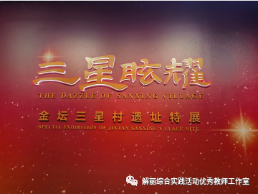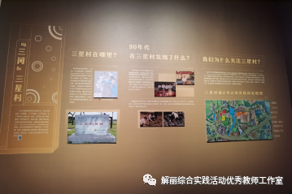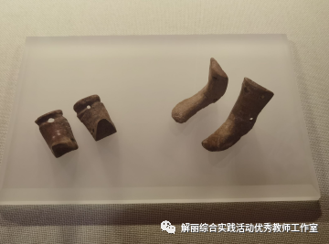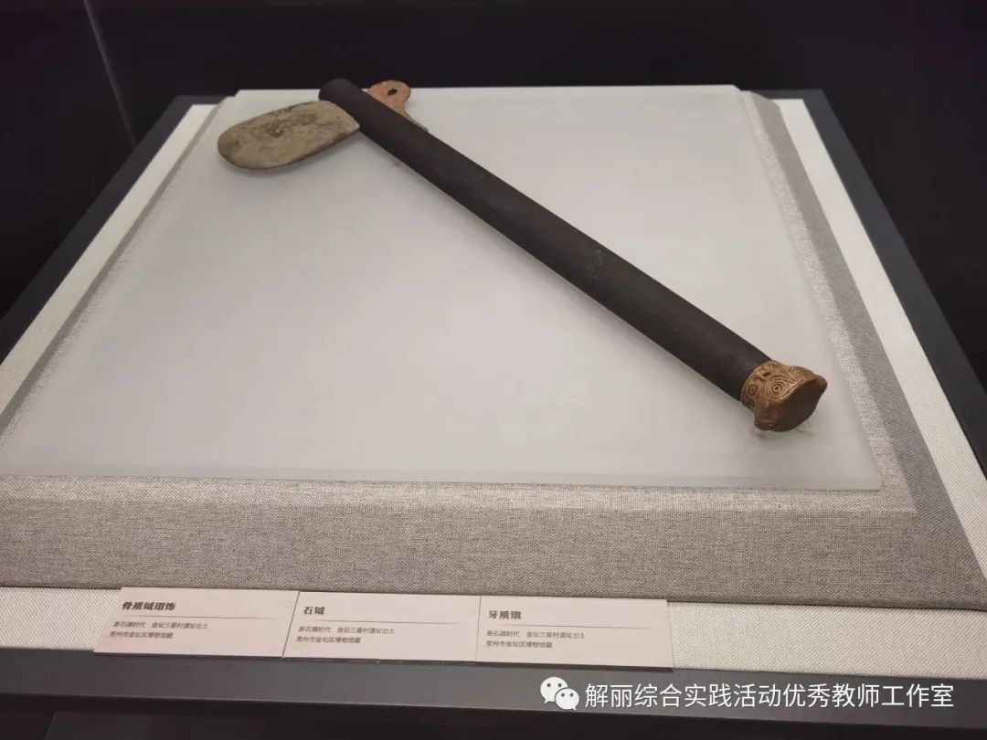

在金牌讲解员姚老师的带领与解说下，成员们欣赏了展厅中展出的三星村遗址出土的三百多文物，并且了解了其价值与文化意义。讲解员更是带领大家走进龙腾中吴历史展厅，挖掘可研究的主题内容。

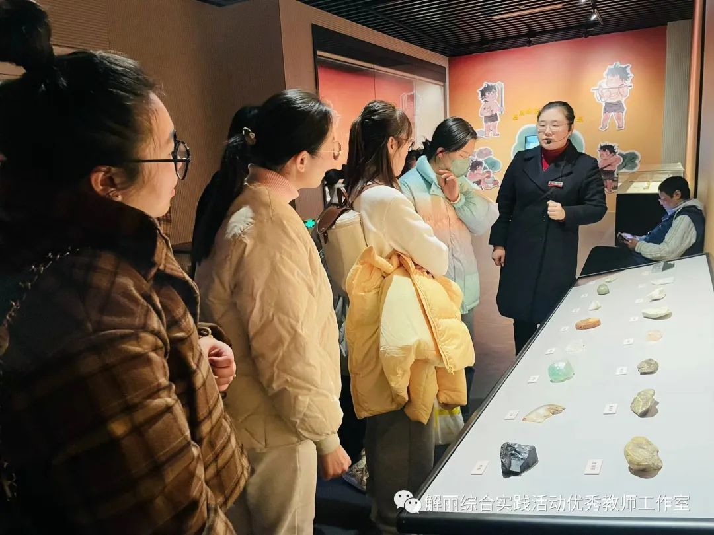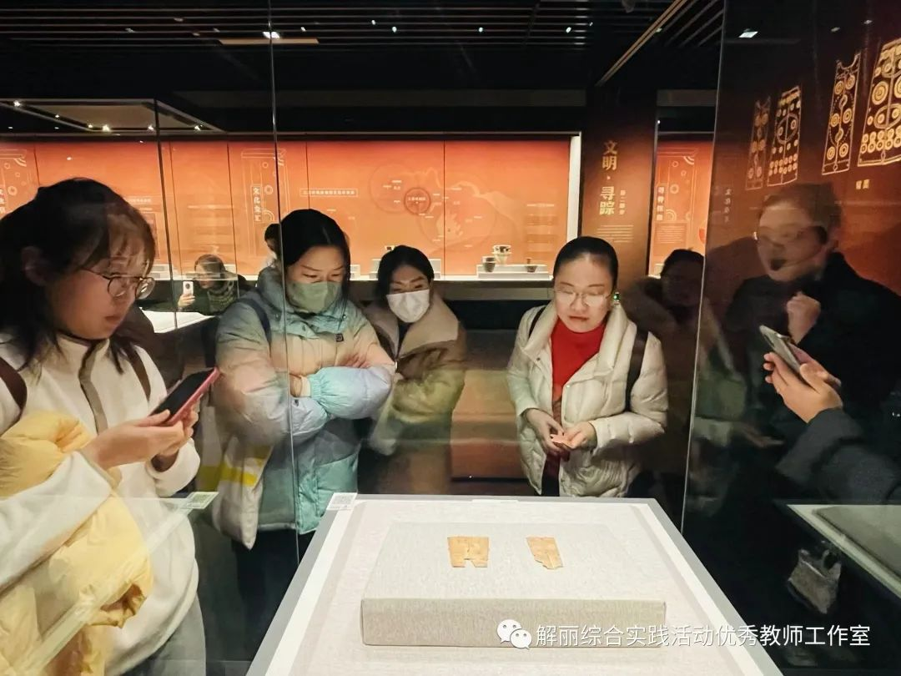
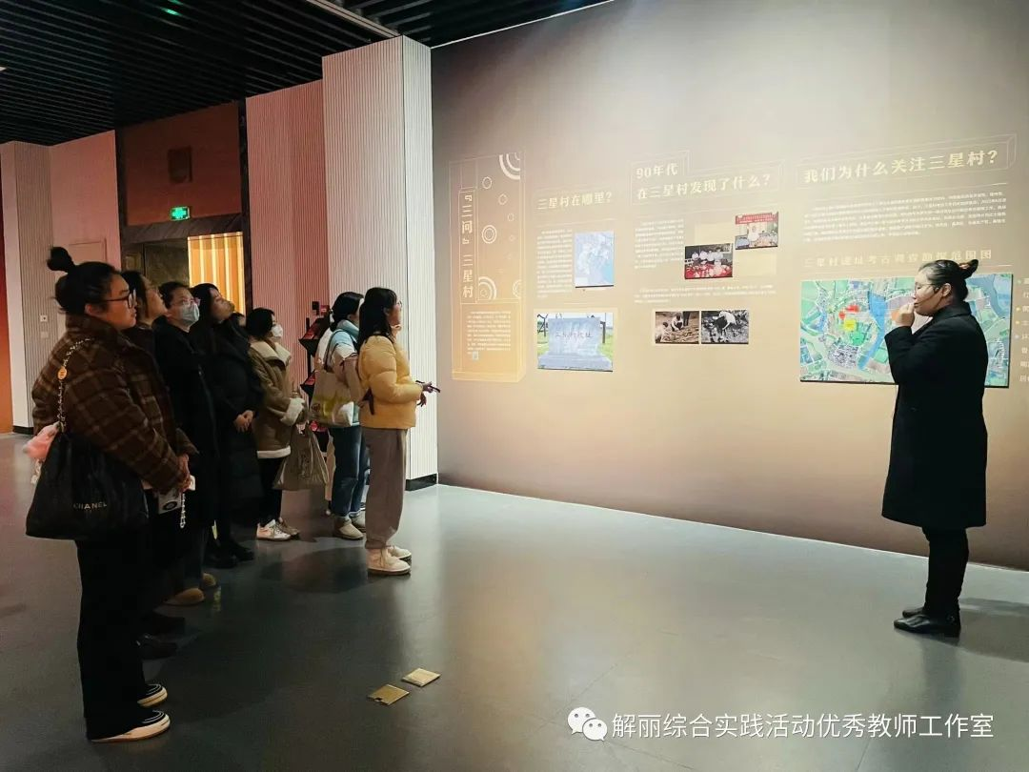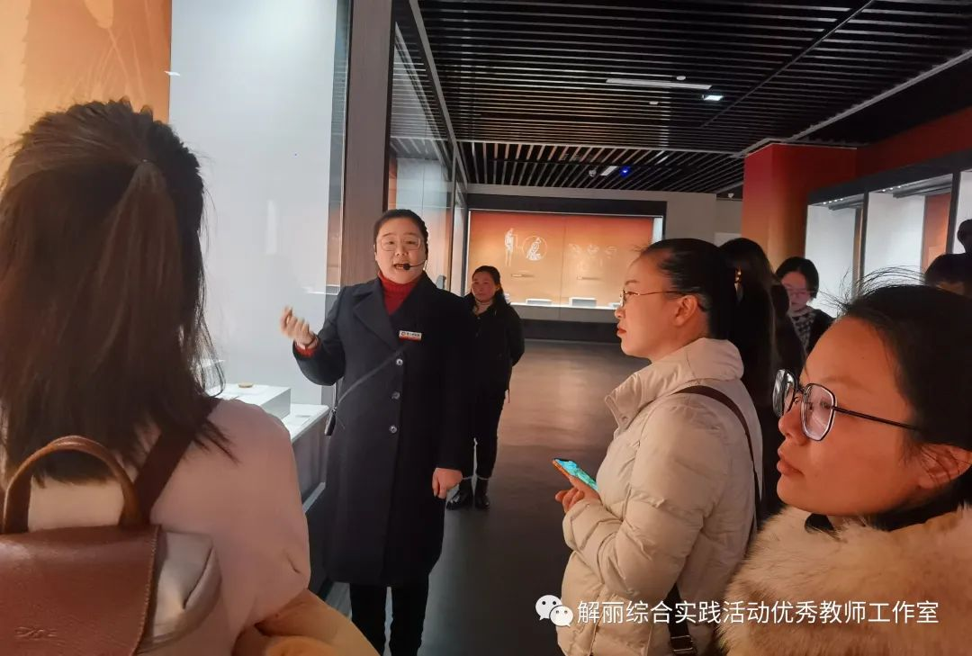

在随后的研讨环节，解丽老师首先就常州博物馆关于“三星眩耀——金坛三星村遗址特展”所开展的活动进行了一个梳理，并就博物馆课程开发进行经验分享。

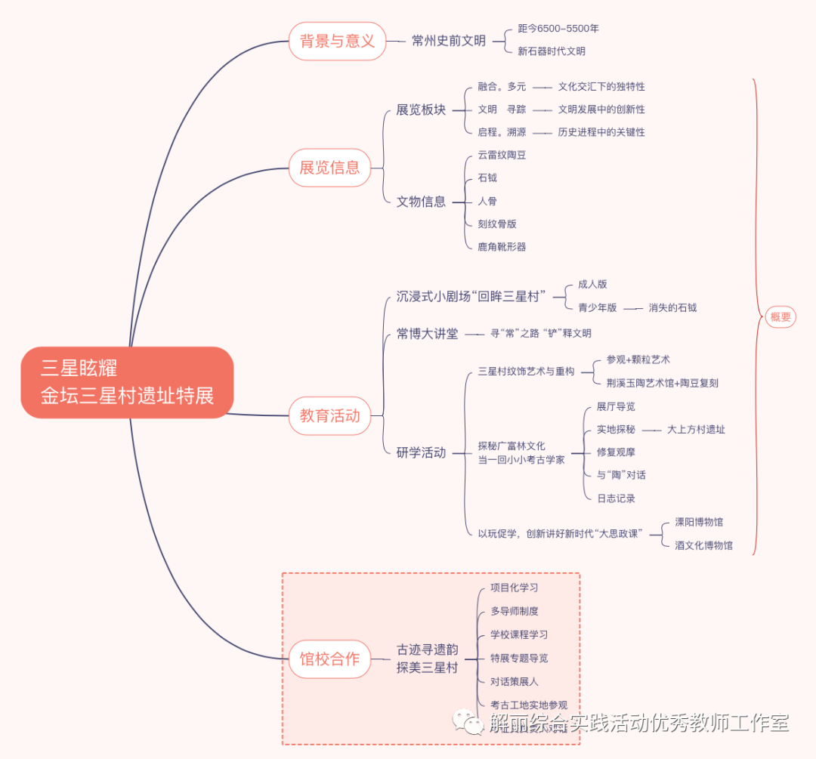

常州博物馆开放部王艳副主任从公益讲座、常设活动、展厅流动课堂、研学游、合作研究性学习、普法宣讲、展厅沉浸式小剧场七个方面向大家分享了“探秘三星村”系列教育活动。丰富的活动和精彩的成果展示为成员们场馆课程开发提供了参考的案例。

常州博物馆开放部李敏主任向大家介绍了常州博物馆常设教育活动以及后续展览，诚邀各位老师共同开发新的活动与课程。

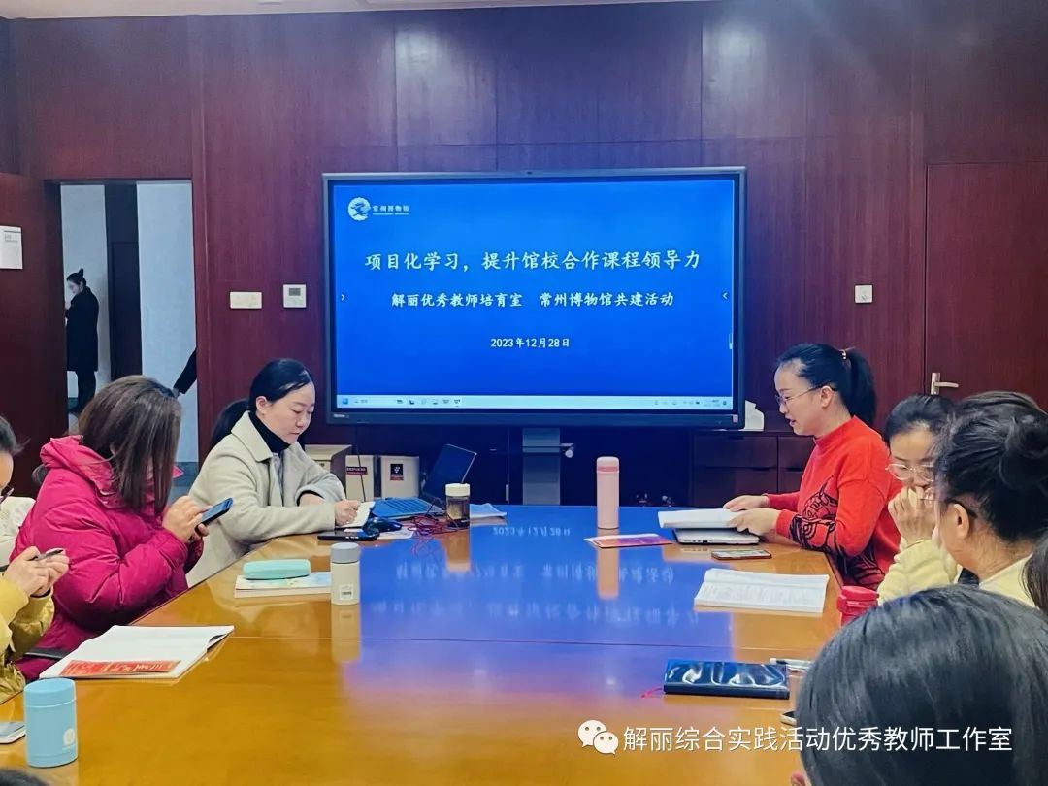
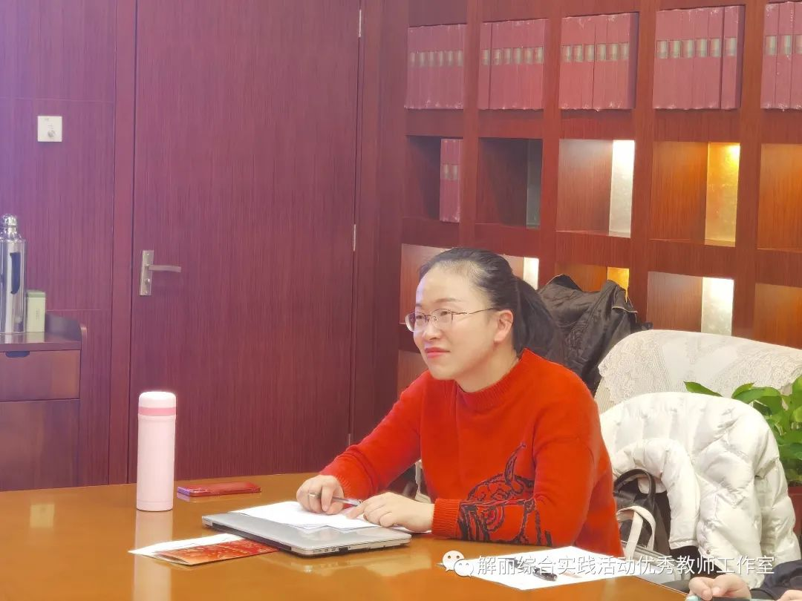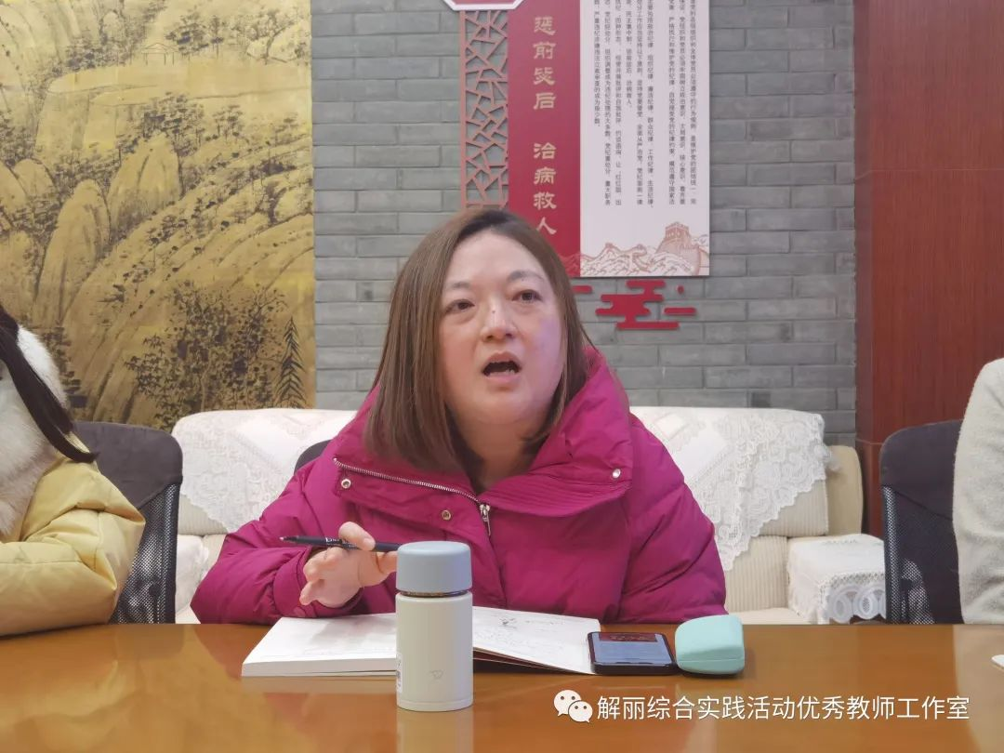

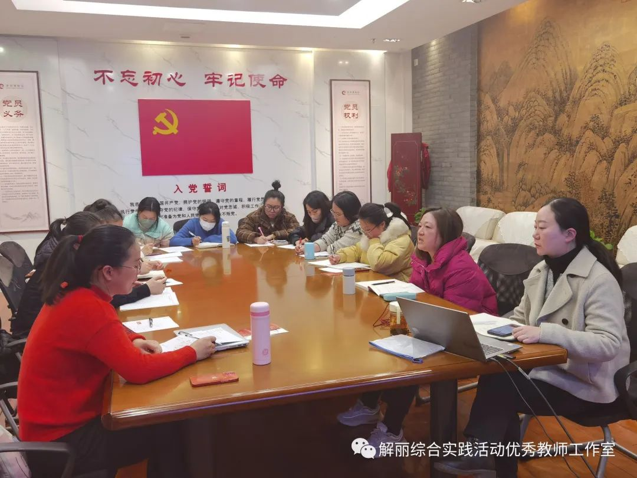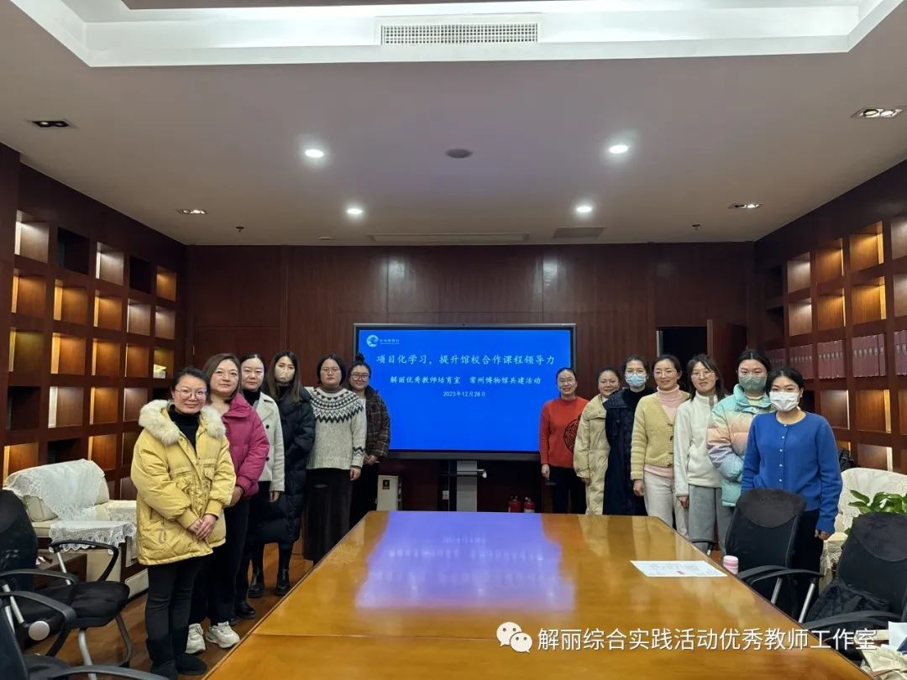

新的一年，解丽综合实践活动优秀教师培育室的各位小伙伴们将携手常州博物馆，围绕场馆学习，积极开发新的课程，丰富馆校合作项目，让“文化”动起来，让历史“活”起来。

（本期资料整理：新龙实验学校 王丽红）

